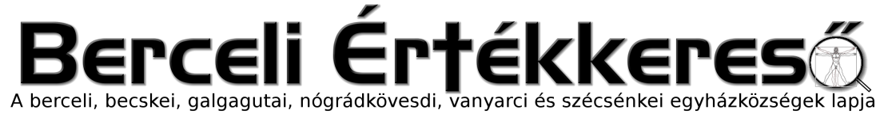
VII. évf. 22. szám Évközi 17. vasárnap 2020. július 26.
Magyarok Nagyasszonya Kápolna felújítása
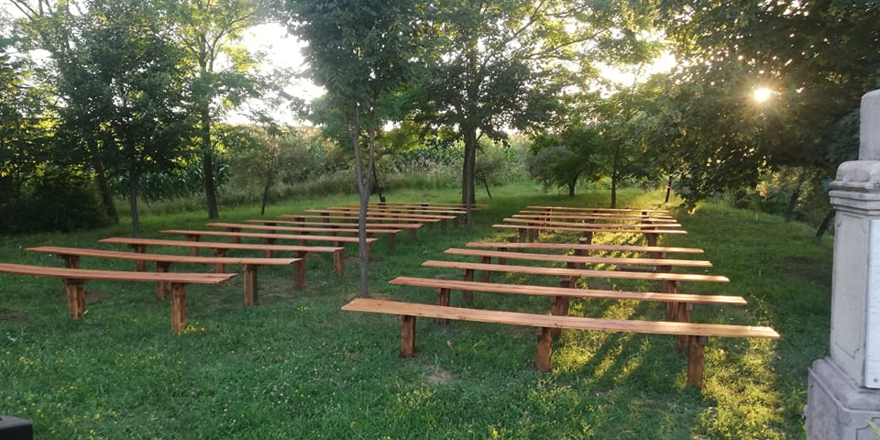
Az elmúlt hetekben a jó szándék, együttműködés és összefogás gyümölcseként bizonyára a berceliek és a Bercelre látogatók is tapasztalhatták, hogy megvalósulhatott a Berceli Magyarok Nagyasszonya Kápolna felújítása. A padok felújítását is szeretnénk megköszönni a névtelenségét kérő kedves testvérünknek. A kápolna kívül-belül való kifestését Peszegi István végezte saját költségén. Az új liturgikus eszközök beszerzését Dobrocsi Erikának szeretnénk megköszönni.
A Magyarok Nagyasszonya Kápolna felújítás utáni újra szentelését Dr. Varga Lajos segédpüspök atya végzi majd 2020. augusztus 8-án szombaton a délután 17 órától kezdődő szabadtéri szentmise keretében. Mindenkit szeretettel várunk.
Ipolymenti találkozó
Az ide év nyári Ipolyos találkozója 2020. augusztus 8-án kerül megrendezésre, Nógrádmegyerben. Az esemény témája: Az Eucharisztia Helyszín: Nógrádmegyeri plébánia
Kapunyitás: 8:30 Közösségünk nagy hangsúlyt fektet arra, hogy minél több fiatal szentségekhez járulhasson, ezért programunknak most is része a szentgyónásra való lehetőség! A találkozón ez a lehetőség délután 12.30-kor kezdődik.
50 órásérettségi szolgálat és álláslehetőség a Szent Damján Egyházi Könyvtárban
Érettségihez szükséges kötelező gyakorlatra várunk további fiatalokat, akik szívesen foglalkoznak könyvekkel vagy olvasnak. A könyvtári informatikai rendszer beállításához szívesen fogadnánk szoftverfejlesztő segítségét.
A könyvtár nyitva tartása: HÉTFŐN és CSÜTÖRTÖKÖN 16:00-17:00 óráig
Magyar Falu Program-Közösségi tereink felújítása eredmény
A Magyar Falu program MFP-EKT/2020 Közösségi tér ki/átalakítás és foglalkoztatás programjára adtunk be pályázatot 2020.05.22-én. A becskei plébánia felújítására (MFP azonosító: 1004813680 Vonalkód: 3084373091) az Új élet a becskei plébánián címmel 32 909 748 Ft értékben beadott és a berceli régi lakatlan kántorház felújítására (MFP azonosító: 1004516709 Vonalkód 3084356959) Szent Róbert Közösségi Ház felújítása címmel 32 816 183 Ft értékben beadott pályázatunkat is teljes mértékben hibátlannak találták és tartaléklistára helyezték. (Tehát támogatásban akkor részesülhetünk, ha valaki lemondja a saját pályázatát.)
Elsőáldozások a COVID-19 helyzetben
A járványhelyzet rohamos javulása, a NEK elhalasztása valamint néhány konkrét kérés alapján Püspök atya engedélyezi, hogy elsőáldozásokat nem csak ősztől, hanem akár júliustól is megtarthatók mindig az aktuális járványügyi előírások szigorú figyelembe vétele mellett. Az elsőáldozásokra való jelentkezési adatlapot elektronikus formában kell kitölteni 2020.07.28-2020.08.07. között a plébánia honlapján keresztül.
Hankook Abroncsadományozási Program
A Hankook Tire Magyarország felhívására adtunk be pályázatot Winter i*cept RS2 - 215/65R16H XL W452 Winter 1024629 és Ventus Prime 3 - 215/65R16H K125 Summer 1021040 gumiabroncsokra 2020. július 20-án az egyházközségi kisbusz részére.
Népzene-oktatási programok megvalósítása
Csoóri Sándor Alap - Emberi Erőforrás Támogatáskezelő által kiírt Népzene-oktatási programok megvalósítására kiírt pályázatra 2020.07.23-án nyújtottuk be a Néphegedű-oktatás Bercelen megnevezésű (CSSP-ZENEOKTAT-2020-0350 3.500.000 Ft értékben) kérelmünket. A pályázatot 2020.07.24-én befogadták.
Miselátogatás csökkenése miatti miserend változás
A COVID-19 járvány következtében drasztikusan visszaesett a templomba járók száma, így a liturgikus alkalmak időpontjait és gyakoriságát megváltoztattuk. Bercelen hétköznap átlag 18-23 főről 2-3 főre vasárnap 117 főről 89 főre esett vissza, így Bercelen a nyilvános hétköznapi misék és a szombat előesti misék addig, amíg a létszám nem növekszik, nem indokoltak.
Hittantáborok a pandémia idején
A héten jutott tudomásunkra, hogy a berceli plébánia területéről is többen részt vesznek más egyházközségek által rendezett hittanos táborokon. Tekintettel arra, hogy ilyen rövid idő alatt a jelenséget jobban megvizsgálni még nem tudtuk, a jövő héten fogjuk a templomban felolvasni ezzel kapcsolatos hivatalos állásfoglalásunkat. Annyit elöljáróban is szeretnénk leszögezni, hogy a berceli és becskei plébánia nem szervezett és nem is áll szándékunkban szervezni a pandémia ideje alatt hittanos tábort, így felelősséggel sem tartozunk ilyenekért.
HIRDETÉSEK
Mint ahogyan jeleztük a rendőrség javasolta kamera kihelyezését a templom előtti rész megfigyelésére. A rejtett kamera elkészült, szeretettel várjuk olyan programozó jelentkezését, aki ennek beállításában segíteni tudna. A nyomozást Váradi Mária rendőr százados vezeti. 2020.07.28-ra van újabb tanúmeghallgatás kitűzve az ügyben.
2020.07.27. H 18:00 Szentmise a Galgagutai Templomban
2020.07.29. Sz 19:30 Szentmise a Nógrádkövesdi Templomban
2020.08.01. Sz. 17:00 Szentmise a Vanyarci Templomban
2020.08.02. V 08:30 Szentmise a Berceli Templomban
10:30 Igeliturgia a Becskei Templomban
10:30 Szentmise a Galgagutai Templomban Elsőáldozók kiválasztása
12:00 Igeliturgia a Szécsénkei Templomban
12:00 Szentmise a Nógrádkövesdi Templomban Elsőáldozók kiválasztása
2020.08.08. Sz. 17:00 Magyarok Nagyasszonya Kápolna Szentmise Dr. Varga Lajos püspök
Elsőáldozás: 2020.08.09 Galgaguta, 2020.08.16 Bercel és Nógrádkövesd
Római Katolikus Plébánia 2687 Bercel, Béke u. 20.
tel: 0630/455-3287 web: http://bercel.vaciegyhazmegye.hu, e-mail: bercel@vacem.hu
Bankszámlaszám: 10700323-68589824-51100005
VII. évf. 22. szám Évközi 17. vasárnap 2020. július 26.
Magyarok Nagyasszonya Kápolna felújítása
Az elmúlt hetekben a jó szándék, együttműködés és összefogás gyümölcseként bizonyára a berceliek és a Bercelre látogatók is tapasztalhatták, hogy megvalósulhatott a Berceli Magyarok Nagyasszonya Kápolna felújítása. A padok felújítását is szeretnénk megköszönni a névtelenségét kérő kedves testvérünknek. A kápolna kívül-belül való kifestését Peszegi István végezte saját költségén. Az új liturgikus eszközök beszerzését Dobrocsi Erikának szeretnénk megköszönni.
A Magyarok Nagyasszonya Kápolna felújítás utáni újra szentelését Dr. Varga Lajos segédpüspök atya végzi majd 2020. augusztus 8-án szombaton a délután 17 órától kezdődő szabadtéri szentmise keretében. Mindenkit szeretettel várunk.
Ipolymenti találkozó
Az ide év nyári Ipolyos találkozója 2020. augusztus 8-án kerül megrendezésre, Nógrádmegyerben. Az esemény témája: Az Eucharisztia Helyszín: Nógrádmegyeri plébánia
Kapunyitás: 8:30 Közösségünk nagy hangsúlyt fektet arra, hogy minél több fiatal szentségekhez járulhasson, ezért programunknak most is része a szentgyónásra való lehetőség! A találkozón ez a lehetőség délután 12.30-kor kezdődik.
50 órásérettségi szolgálat és álláslehetőség a Szent Damján Egyházi Könyvtárban
Érettségihez szükséges kötelező gyakorlatra várunk további fiatalokat, akik szívesen foglalkoznak könyvekkel vagy olvasnak. A könyvtári informatikai rendszer beállításához szívesen fogadnánk szoftverfejlesztő segítségét.
A könyvtár nyitva tartása: HÉTFŐN és CSÜTÖRTÖKÖN 16:00-17:00 óráig
Magyar Falu Program-Közösségi tereink felújítása eredmény
A Magyar Falu program MFP-EKT/2020 Közösségi tér ki/átalakítás és foglalkoztatás programjára adtunk be pályázatot 2020.05.22-én. A becskei plébánia felújítására (MFP azonosító: 1004813680 Vonalkód: 3084373091) az Új élet a becskei plébánián címmel 32 909 748 Ft értékben beadott és a berceli régi lakatlan kántorház felújítására (MFP azonosító: 1004516709 Vonalkód 3084356959) Szent Róbert Közösségi Ház felújítása címmel 32 816 183 Ft értékben beadott pályázatunkat is teljes mértékben hibátlannak találták és tartaléklistára helyezték. (Tehát támogatásban akkor részesülhetünk, ha valaki lemondja a saját pályázatát.)
Elsőáldozások a COVID-19 helyzetben
A járványhelyzet rohamos javulása, a NEK elhalasztása valamint néhány konkrét kérés alapján Püspök atya engedélyezi, hogy elsőáldozásokat nem csak ősztől, hanem akár júliustól is megtarthatók mindig az aktuális járványügyi előírások szigorú figyelembe vétele mellett. Az elsőáldozásokra való jelentkezési adatlapot elektronikus formában kell kitölteni 2020.07.28-2020.08.07. között a plébánia honlapján keresztül.
Hankook Abroncsadományozási Program
A Hankook Tire Magyarország felhívására adtunk be pályázatot Winter i*cept RS2 - 215/65R16H XL W452 Winter 1024629 és Ventus Prime 3 - 215/65R16H K125 Summer 1021040 gumiabroncsokra 2020. július 20-án az egyházközségi kisbusz részére.
Népzene-oktatási programok megvalósítása
Csoóri Sándor Alap - Emberi Erőforrás Támogatáskezelő által kiírt Népzene-oktatási programok megvalósítására kiírt pályázatra 2020.07.23-án nyújtottuk be a Néphegedű-oktatás Bercelen megnevezésű (CSSP-ZENEOKTAT-2020-0350 3.500.000 Ft értékben) kérelmünket. A pályázatot 2020.07.24-én befogadták.
Miselátogatás csökkenése miatti miserend változás
A COVID-19 járvány következtében drasztikusan visszaesett a templomba járók száma, így a liturgikus alkalmak időpontjait és gyakoriságát megváltoztattuk. Bercelen hétköznap átlag 18-23 főről 2-3 főre vasárnap 117 főről 89 főre esett vissza, így Bercelen a nyilvános hétköznapi misék és a szombat előesti misék addig, amíg a létszám nem növekszik, nem indokoltak.
Hittantáborok a pandémia idején
A héten jutott tudomásunkra, hogy a berceli plébánia területéről is többen részt vesznek más egyházközségek által rendezett hittanos táborokon. Tekintettel arra, hogy ilyen rövid idő alatt a jelenséget jobban megvizsgálni még nem tudtuk, a jövő héten fogjuk a templomban felolvasni ezzel kapcsolatos hivatalos állásfoglalásunkat. Annyit elöljáróban is szeretnénk leszögezni, hogy a berceli és becskei plébánia nem szervezett és nem is áll szándékunkban szervezni a pandémia ideje alatt hittanos tábort, így felelősséggel sem tartozunk ilyenekért.
HIRDETÉSEK
Mint ahogyan jeleztük a rendőrség javasolta kamera kihelyezését a templom előtti rész megfigyelésére. A rejtett kamera elkészült, szeretettel várjuk olyan programozó jelentkezését, aki ennek beállításában segíteni tudna. A nyomozást Váradi Mária rendőr százados vezeti. 2020.07.28-ra van újabb tanúmeghallgatás kitűzve az ügyben.
2020.07.27. H 18:00 Szentmise a Galgagutai Templomban
2020.07.29. Sz 19:30 Szentmise a Nógrádkövesdi Templomban
2020.08.01. Sz. 17:00 Szentmise a Vanyarci Templomban
2020.08.02. V 08:30 Szentmise a Berceli Templomban
10:30 Igeliturgia a Becskei Templomban
10:30 Szentmise a Galgagutai Templomban Elsőáldozók kiválasztása
12:00 Igeliturgia a Szécsénkei Templomban
12:00 Szentmise a Nógrádkövesdi Templomban Elsőáldozók kiválasztása
2020.08.08. Sz. 17:00 Magyarok Nagyasszonya Kápolna Szentmise Dr. Varga Lajos püspök
Elsőáldozás: 2020.08.09 Galgaguta, 2020.08.16 Bercel és Nógrádkövesd
Római Katolikus Plébánia 2687 Bercel, Béke u. 20.
tel: 0630/455-3287 web: http://bercel.vaciegyhazmegye.hu, e-mail: bercel@vacem.hu
Bankszámlaszám: 10700323-68589824-51100005

